Afin de voir où chacun se trouve par rapport au développement en JavaScript, je vous propose un petit développement sur la base du jeu de bataille navale.

**Jeu de bataille navale[1]**

**Description du projet**

Dans ce projet on réalise un jeu de bataille navale en JavaScript.

Le plateau de jeu est une grille de 10 par 10 cases :

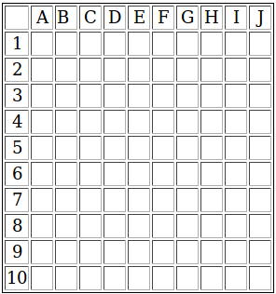

L'ordinateur place au hasard sur cette grille (sans le montrer) :

* 1 porte-avions (5 cases)
* 1 croiseur (4 cases)
* 1 contre-torpilleur (3 cases)
* 1 sous-marin (3 cases)
* 1 torpilleur (2 cases)

Le joueur saisit successivement des positions dans un champ de texte, selon le cas l'ordinateur affiche un message qui indique :

* si le coup a déjà été joué,
* si le coup est dans l'eau,
* si le coup a touché un navire (sans le couler),
* si le coup a fini de couler un navire.

Le plateau de jeu est également mis à jour : une case colorée en bleu indique un coup « à l'eau », une case colorée en rouge indique un coup « touché ».

Lorsque tous les bateaux ont été coulés un message de félicitations s'affiche avec le nombre de coups joués.

**Interface utilisateur**

Le jeu s'insère dans une page web qui contient l'interface utilisateur. Cette interface est constituée :

* d'un élément plateau pour le plateau de jeu,
* d'un élément input de type text pour saisir le coup,
* et d'un élément input de type button pour valider le coup.

Le programme JavaScript du jeu, quant à lui, figure dans le fichier séparé bataille.js.

**Programme en JavaScript**

**Représentation interne du jeu**

On décide de conserver l'état du jeu dans un tableau JavaScript à deux dimensions qui contient des nombres selon le codage suivant :

* 0 pour une case « eau » non jouée,
* un nombre de 1 à 5 pour une case de bateau (non encore trouvée) :
  + 1 pour une case de porte-avions,
  + 2 pour une case de croiseur,
  + 3 pour une case de contre-torpilleur,
  + 4 pour une case de sous-marin
  + 5 pour une case de torpilleur.
* un nombre de -5 à -1 pour un case de bateau touchée :
  + -1 pour une case de porte-avions,
  + -2 pour une case de croiseur,
  + -3 pour une case de contre-torpilleur,
  + -4 pour une case de sous-marin
  + -5 pour une case de torpilleur,
* -6 pour une case « eau » jouée.

**Ce qui vous est demandé.**

Le fichier Prenom_bataille.js sera rangé dans le drive dans Web Dynamique/Bataille.

Durée maximale de l’épreuve : 1 heure

Les fichiers HTML et CSS fournis ne doivent pas être modifiés.

* + 1. **Plateau**

Ecrire une fonction JavaScript init permettant d’initialiser la page web avec une grille représentant le plateau de jeu. Elle ne prend pas de paramètre.

Le Css étant fourni, la représentation doit être fidèle.

Résultat attendu : 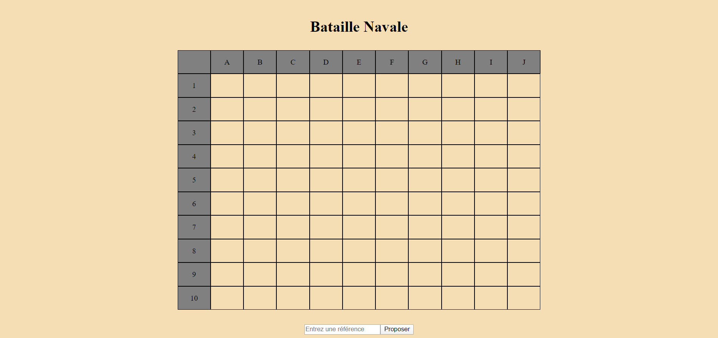

1. **Le Tableau**

Ecrire une fonction JavaScript AfficherTableau(Array tab) permettant de remplir le plateau avec les valeurs du plateau.

On déclarera la variable suivante pour tester cette fonction

**var** plateau=[[0,0,0,0,0,0,0,0,0,0],

[0,5,0,0,0,0,2,2,2,2],

[0,5,0,1,0,0,0,0,0,0],

[0,0,0,1,0,0,0,0,0,0],

[0,0,0,1,0,0,0,0,0,0],

[0,0,0,1,0,0,0,0,0,0],

[0,0,0,1,0,0,0,0,0,0],

[0,0,0,0,0,0,0,3,0,0],

[4,4,4,0,0,0,0,3,0,0],

[0,0,0,0,0,0,0,3,0,0]];

Résultat attendu : 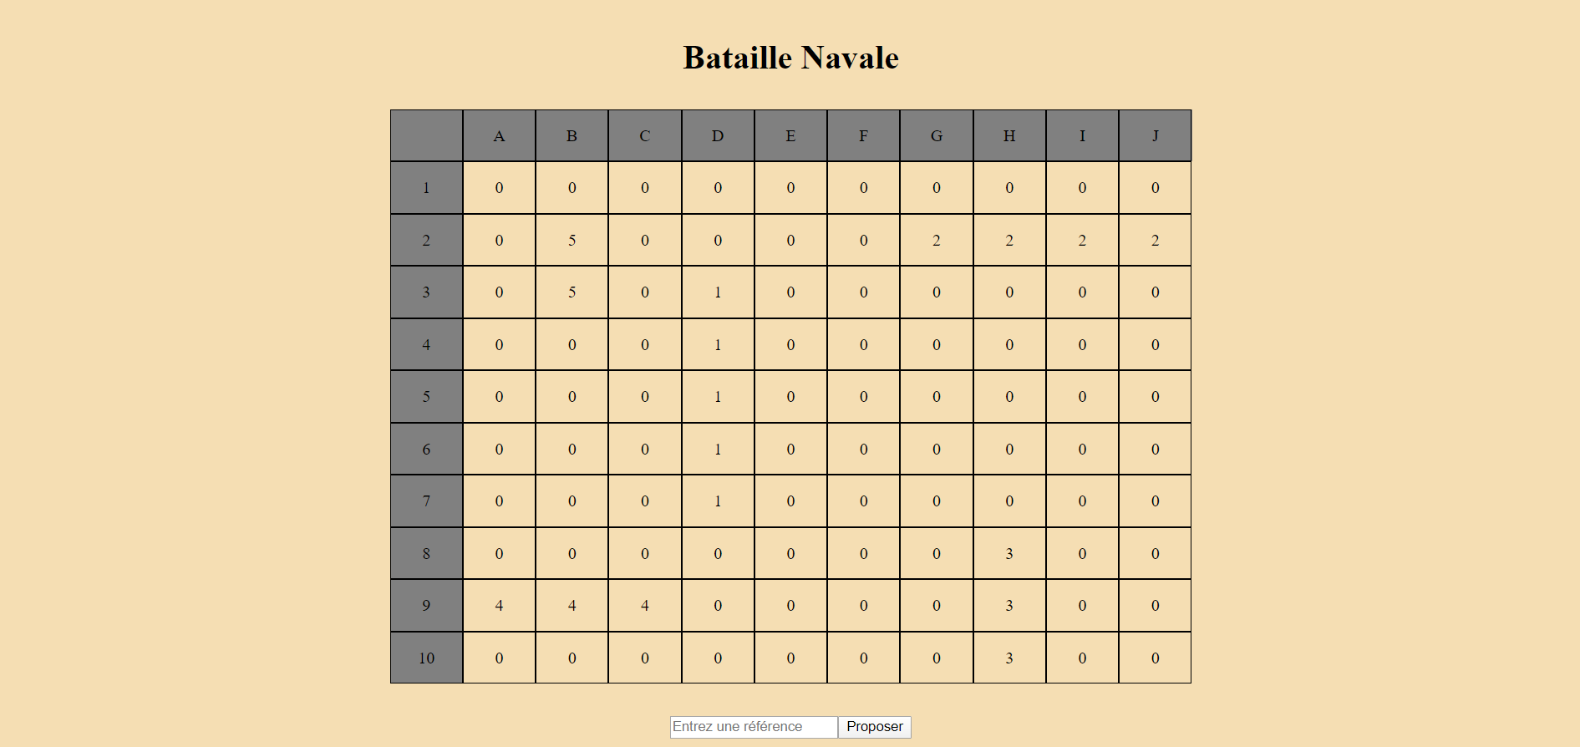

1. Vous trouverez l’intégralité du sujet ici : <https://sciences-du-numerique.fr/projet-javascript-pour-la-specialite-isn/jeu-de-bataille-navale/50>